附件4
2024年同等学力人员申请硕士学位外国语水平和学科综合水平全国统一考试
工作流程
考生报名及考试流程

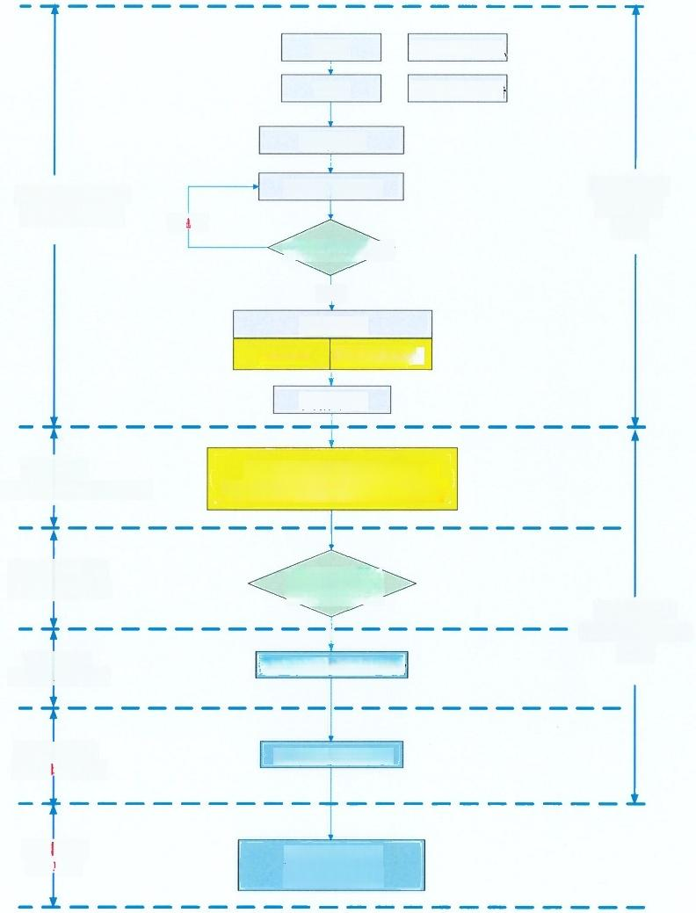
注册
登录

上传照片

填写基本信息
信息平台
未通过
提交学位申请
通过
现场确认
采集照片 打印资格审查表
资格审查

报名参加同等学力全国统考
(提交考试语种或学科考试地点)

报名资格审核  3月24日24:00前  网上缴费  3月31日24:00前 | 学位授予单位  审核考试资格  网上支付报名考试费 | 相关操作在  中国教育考试网  完成

打印准考证
5月13日～19日

全国统考
5月19日
查询招生信息
查询相关公告
网上报名
3月11日～24日24:00前
信息注册及修改 3月5日24:00前
人脸验证入场 参加全国统考
打印/下载准考证
相关操作在
完成

